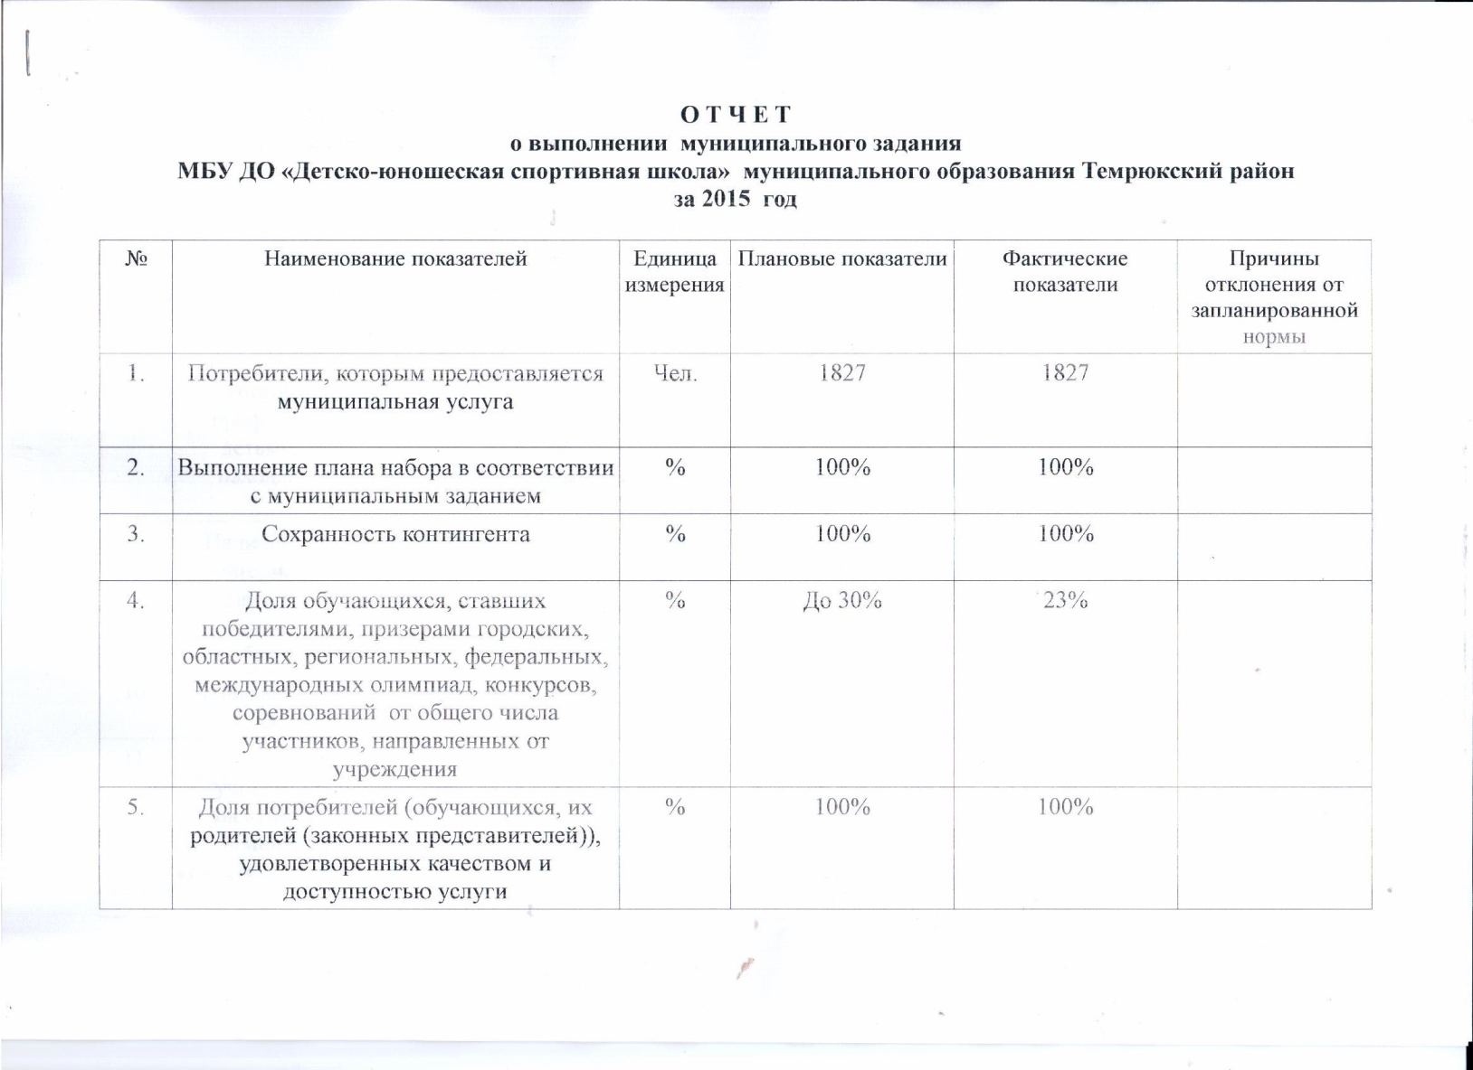

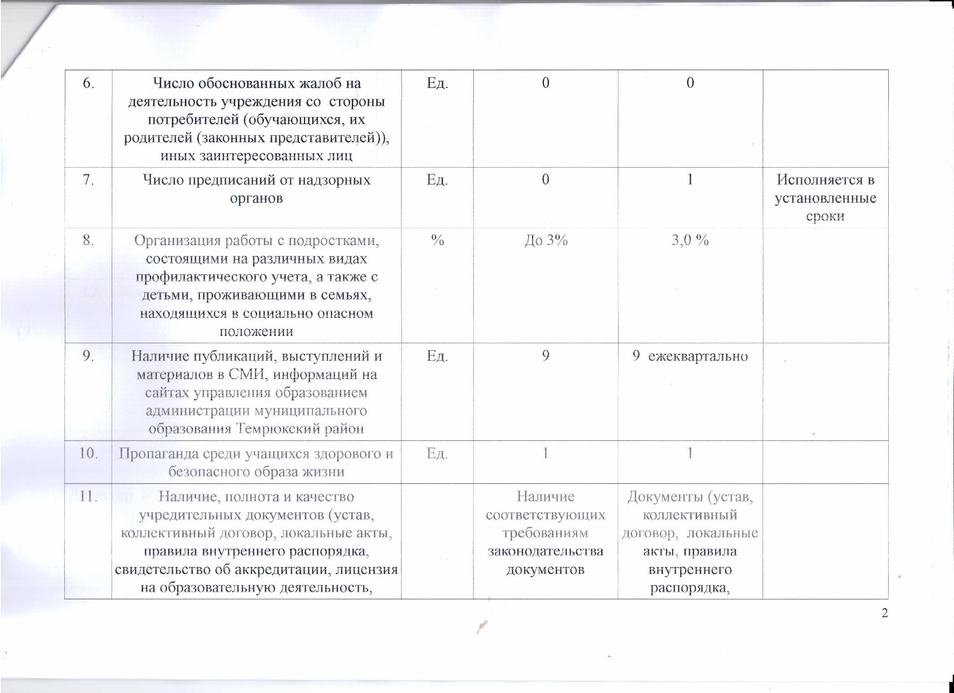

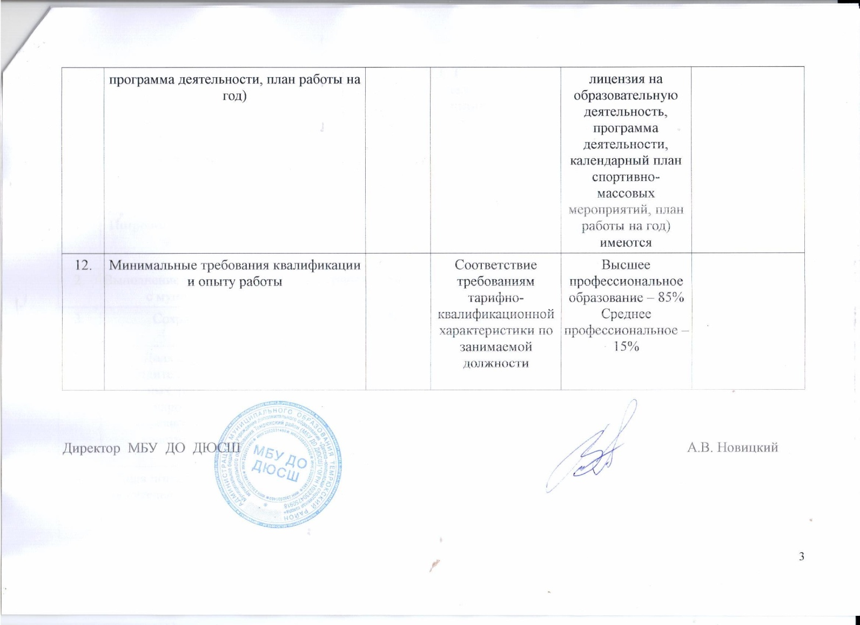

А Н А Л И З
работы МБУ ДО «Детско-юношеская спортивная школа»
за 2015 год.

Проанализировав деятельность МБУ ДО «Детско-юношеская спортивная школ» г. Темрюка МО Темрюкский район, можно сделать вывод, что план работы на 2015 года в целом выполнен.

1. Организационные мероприятия.

В данном учебном году в ДЮСШ на 1 сентября была укомплектовано 106 учебных групп с общим числом занимающихся 1828 человека. Занятия ведут 60 тренеров - преподавателей, из них:
- штатных - 25 педагогов
- внутренних совместителя - 4 педагога
- внешних совместителей - 31 педагог.
С 1 сентября 2015 года в школе реализуется общеобразовательные программы по 9 видам спорта: армспорт, бокс, гиревой спорт, волейбол, греко-римская борьба, легкая атлетика, футбол, художественная гимнастика, спортивный туризм.

2. Учебно-тренировочная работа.

В МБУ ДО ДЮСШ работают группы спортивно-оздоровительные, начальной подготовки и учебно-тренировочные. В соответствие с программными требованиями их посещают учащиеся 5-19 лет.
Также, в соответствие с Федеральным законом Российской Федерации от 04.12.2007 № 329-ФЗ "О физической культуре и спорте в Российской Федерации", Приказом Министерства спорта РФ от 24 октября 2012 г. N 325 "О методических рекомендациях по организации спортивной подготовки в Российской Федерации" обеспечен прием 10% от общей численности учащихся (182 спортсмена) для реализации спортивной подготовки по видам: армспорт, греко-римская борьба, гиревой спорт, легкая атлетика, футбол, художественная подготовка.
Учебный план школы по общеобразовательным программам рассчитан на 46 учебных недель. Согласно дополнительным образовательным программам учащиеся должны выполнить требования контрольных переводных нормативов в конце учебного года.
Учебный план по программам спортивной подготовки рассчитан на 52 недели, в том числе и на участие в учебно-тренировочных сборах, восстановительные мероприятия в период летних каникул. Для перевода на следующий этап реализации спортивной подготовки спортсмены также должны выполнить требования контрольных нормативов, а также показать результат в соревнованиях различного уровня.

Календарь спортивно-массовых мероприятий включает в себя соревнования, в которых могут принимать участие воспитанники различного возраста и степени подготовленности. Так, администрация МБУ ДО ДЮСШ при поддержке Управления образованием, старается проводить мероприятия муниципального масштаба, в которых свои достижения могут показать ребята, начиная с первого года обучения.
Администрацией и тренерским советом МБУ ДО ДЮСШ для привлечения детей к систематическим занятиям ФК и в целях качественного формирования сборных команд большое внимание в этом учебном году уделялось проведению соревнований в городе и районе. Это способствует как техническому мастерству юных спортсменов, так и увеличивает интерес ребят к систематическим занятиям физкультурой и спортом.
Также, благодаря выделению средств из муниципального бюджета по программе развития массового спорта в Темрюкском районе (депутатские) увеличилось количество выездов юных спортсменов для участия в зональных и региональных соревнованиях. А это приводит к повышению мастерства и присвоению разрядов учащимся.

3. Спортивно-массовая работа.

Одним из критериев работы школы является выполнение учащимися требований ЕВСК по видам спорта и присвоение им разрядов.
В 2015 году было присвоено 232 массовых разряда и 7 первых спортивных разрядов. 2 спортсмена подтвердили звание Кандидата в Мастера спота.

В календаре спортивно-массовых мероприятий МБУ ДО ДЮСШ на 2015 год было запланировано 121 мероприятие. Приняли участие воспитанники школы в 49 мероприятиях (турнирах, матчевых встречах, первенствах) краевого уровня.
В каждом отделении в течение 2015 года были проведены открытые первенства школы и МО Темрюкский район:

1. Открытые первенства школы по боксу - 4
2. Открытые первенства по греко-римской борьбе – 4
3. Турниры по волейболу, посвященные знаменательным датам – 5
4. Первенства школы и МО Темрюкский район по гиревому спорту – 3
5. Открытые соревнования по туризму - 2
6. Первенства школы по армспорту – 3
7. Первенства школы и МО Темрюкский район по легкой атлетике – 4
8. Турниры по футболу, посвященные знаменательным датам – 6
9. Открытые первенства по художественной гимнастике – 3

В спортивно-массовых мероприятиях за указанный период приняло участие более 1500 учащихся МБОУ ДОД ДЮСШ. 654 учащихся стали призерами: 1 место – 208 учащихся, 2 место – 236 учащихся, 3 место – 210 учащихся.
Кроме соревнований по культивируемым видам спорта, в рамках совместной деятельности с учреждениями и организациями Темрюкского района МБУ ДО ДЮСШ на муниципальном уровне проводит спортивно – массовые и физкультурно – оздоровительных мероприятия, в которых принимают участие практически все обучающиеся в спортивной школе:
- Игровая спартакиада «Спортивные надежды Кубани!»;
- Президентские спортивные игры;
- Президентские спортивные состязания;
- Кубки губернатора краснодарского края по футболу, легкой атлетике, стритболу и т.д.;
- спортивные праздники и эстафеты к 9 мая, Дню здоровья, Дню Защиты детей, Дню конституции, Дню города и т.д.;
- муниципальный этап Спартакиады среди допризывной молодежи;
- молодежные спортивные акции;
- всероссийская акция «Кубань Олимпийская против наркотиков» ;
- «Спорт- альтернатива пагубным привычкам»;
- просветительский фестиваль «Фитнес-лайф» среди учащихся СУЗов и ВУЗов;
- спортивно-массовое мероприятие «Здоровье! Молодость! Успех!»;
- товарищеские турниры, встречи, игры и т.д.
В соревнованиях среди учащихся образовательных учреждений МО Темрюкский район ежегодно принимают участие более 9500 учащихся (около 80 % от общего числа учащихся школ). 462 учащихся получили грамоты, дипломы и медали за занятые призовые места в соревнованиях.
Результатом этой работы является:
1. Выявление сильнейших спортсменов Темрюкского района;
2. Отбор и спортивная профориентация перспективных детей;
3. Комплектование сборных команд по видам спорта;
4. Вовлечение в занятия физической культурой и спортом максимального количества детей и подростков;
5. Пропаганда занятий спортом и здорового образа жизни.

С В Е Д Е Н И Я
о достижениях учащихся МБУ ДО ДЮСШ
 | Показатель | 2015 год  Количество человек
1. | Количество соревнований  регионального и  всероссийского уровня | Всего 49:  - Первенства и чемпионаты края –17  - Всероссийские соревнования и ЮФО - 3  - краевые турниры - 29
2. | Количество призеров в  соревнованиях  всероссийского и  регионального уровня | Всего: 46  -Первенства и чемпионаты края –15  - Всероссийские соревнования и ЮФО- 3  - краевые турниры – 28
3. | Присвоено массовых  разрядов | Всего: Массовых разрядов - 232  1 сп. разряд – 7, 2 сп. 3 сп. разряд – 96, Разряды юношеские – 129
4. | Количество соревнований проведенных с учащимися ОУ | Всего : 63
5. | Призеры соревнований | 1. Призер Чемпионата России по карате-до- 2 место,(Санкт- Петербург)  2. Победители и призеры Чемпионата Краснодарского края по армспорту в Краснодаре – 7 – победителей и 11 призеров.  3. Чемпионат Краснодарского края по гиревому спорту – 1 победитель.  4. Призеры VII летней Спартакиады учащихся Кубани по волейболу – 3 место, 1 команда победителей.  5. Призеры первенства Краснодарского края по художественной гимнастике – 1 призер.  6. Призеры Всероссийских соревнований по легкой атлетике – 3 призера.

Директор МБУ ДО ДЮСШ А.В. Новицкий

